Jueves
03
de Junio

2° de Secundaria
Matemáticas

Volumen de cilindros

Aprendizaje esperado: Calcula el volumen de prismas y cilindros rectos.

Énfasis: Dar sentido y significado al cálculo del volumen de cilindros rectos.

¿Qué vamos a aprender?

En esta sesión resolverás problemas en los que se requiere aplicar la relación entre el volumen y la capacidad de cilindros rectos.

Ten a la mano tu cuaderno, lápiz o bolígrafo, goma y sacapuntas. Así como tu libro de texto. Para que tomes tus notas y escribas las inquietudes que vayan surgiendo.

¿Qué hacemos?
Para iniciar considera el siguiente problema.

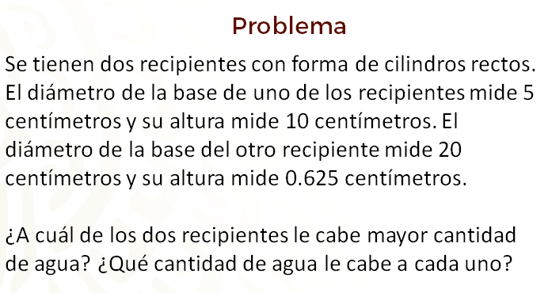

Realiza los dibujos que representen los recipientes descritos en el problema. Toma en cuenta que los cilindros rectos están conformados por una superficie curva y dos bases circulares y paralelas. También considera que la distancia perpendicular entre las dos bases de un cilindro, corresponde a su altura.

Mientras dibujas, realiza una estimación de la cantidad de agua que le cabe a cada recipiente. Luego piensen en un procedimiento que los pueda conducir a verificar o corregir su estimación.

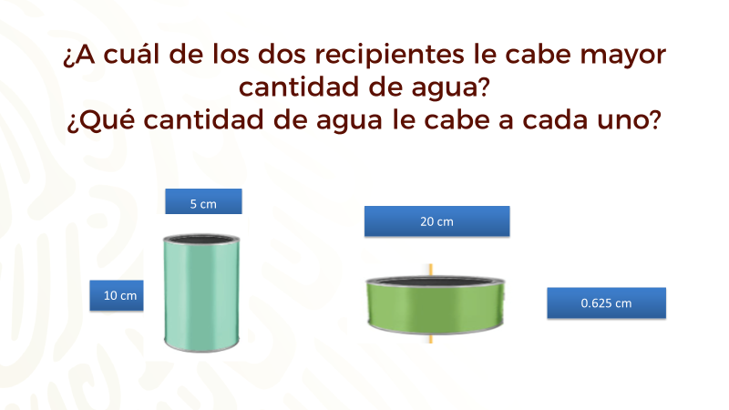

Toma un momento.
Ahora analiza detenidamente cada una de las siguientes opciones que se dan para resolver el problema y elije la que consideres más adecuada.

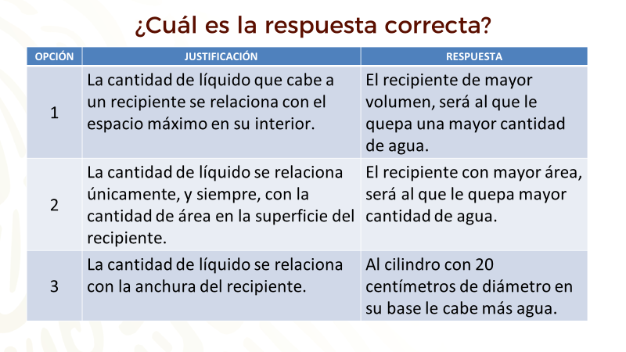

En la opción 1 se propone que la máxima cantidad de líquido que cabe en un recipiente, se relaciona directamente con la cantidad de espacio máximo que hay al interior del recipiente. Por lo tanto, se propone calcular el valor del volumen de los recipientes y el de mayor volumen será al que le quepa una mayor cantidad de agua.

En la opción 2 se propone que la máxima cantidad de líquido que cabe en un recipiente, se relaciona únicamente, y siempre, con la cantidad de área en la superficie del recipiente.

Por lo tanto, se sugiere calcular el área de la superficie curva de cada cilindro y de sus bases y sumar las áreas para calcular el área total de la superficie de cada cilindro. Al cilindro con mayor área será al que le quepa mayor cantidad de agua.

En la opción 3 se propone que la máxima cantidad de líquido que puede contener un recipiente se relaciona directamente con el ancho del mismo. Por lo tanto, se propone que al recipiente con 20 centímetros de diámetro, le cabe una mayor cantidad de líquido.

Anota en tu cuaderno la opción que consideres correcta y trata de justificarla.

Para llegar a un acuerdo, primero reflexiona sobre lo siguiente:

En el problema inicial de los recipientes, se pregunta por el recipiente al que le cabe más agua. ¿Con qué conceptos matemáticos se relaciona la cantidad de agua que cabe en un recipiente?

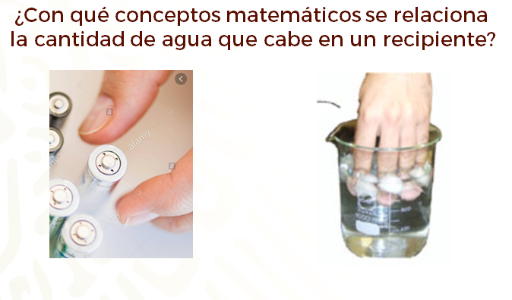

Considera un objeto cilíndrico sólido como una pila y un objeto cilíndrico hueco como un vaso. Primero señala el espacio que ocupa la pila. Para eso, puedes rodear la pila con una mano. Así estarás señalando el volumen externo de la pila.

Ahora señala el espacio en el vaso que puede ser ocupado por agua o cualquier otra sustancia u objeto. Para eso, puedes introducir una mano al vaso. Así, estarás señalando el volumen interno del vaso.

Al máximo espacio de un recipiente que puede ser ocupado por sustancias u objetos, sin sobrepasar sus límites, se le llama capacidad.

Con base en esto, ¿qué procedimiento se puede seguir para averiguar la cantidad de líquido que cabe en un recipiente?

Para averiguar la cantidad de líquido que cabe en un recipiente se puede medir su capacidad. Es decir, se puede medir el máximo espacio o volumen de los recipientes que puede ser ocupado por agua, sin sobrepasar sus límites.

En el caso del problema, se puede medir el máximo volumen de recipientes cilíndricos rectos que puede ser ocupado por agua. Pero ¿cómo se mide el volumen de un cilindro recto?

Para medir el volumen de un cilindro recto, puedes considerar lo que sabes sobre cómo medir el volumen de prismas rectos cuya base es un polígono regular. Sabes que puedes multiplicar el valor del área de la base de los prismas por el valor de su altura.

¿Cómo se relaciona el cálculo del volumen de un prisma con el cálculo del volumen un cilindro?

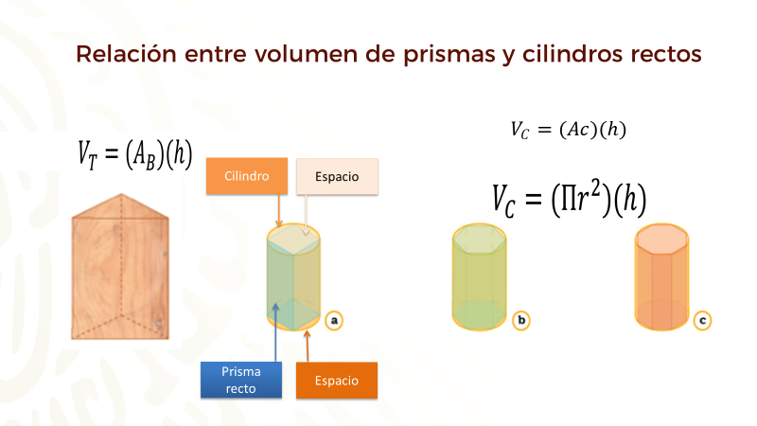

Considera los tres cuerpos que se muestran en la imagen. Observa que cada cuerpo está conformado por un cilindro, un prisma inscrito y un espacio entre el cilindro y el prisma inscrito.

Si observas las bases de estos cuerpos, también hay un espacio entre la superficie poligonal de las bases del prisma y la superficie circular de las bases del cilindro recto.

Conforme aumenta el número de lados de los polígonos de las bases de los prismas y las caras laterales aumentan, el espacio entre el cilindro recto y el prisma, disminuye, y el espacio entre la superficie poligonal de las bases del prisma y la superficie circular de las bases de los cilindros, también disminuye

Si se considera que esos espacios alcanzan ser nulos, entonces, el volumen del cilindro y el del prisma se calculan de la misma forma. Así se puede considerar que el volumen de un cilindro se calcula multiplicando el área de su base por el valor de su altura.

Como la base de un cilindro es un círculo, entonces el volumen de un cilindro se puede calcular multiplicando el valor de “pi”, por el valor del radio de la base circular al cuadrado, por el valor de la altura del cilindro.

Una vez, que te has acordado del procedimiento para calcular el volumen de un cilindro, se puede aplicar éste para resolver el problema inicial.

Considera el recipiente con forma de cilindro recto cuyo diámetro de la base mide 5 centímetros y cuya altura mide 10 centímetros.

Como la forma del recipiente es un cilindro, de acuerdo con lo visto anteriormente, su volumen se calcula multiplicando el valor de “pi” por el valor de su radio al cuadrado por el valor de su altura.

En el problema se menciona que el valor del diámetro del círculo de la base es de 5 centímetros.

Como el diámetro de un círculo mide el doble que su radio, entonces el valor del radio del círculo de la base, es de 2 punto 5 centímetros.

Por tanto, el valor del volumen del recipiente se calcula multiplicando el valor de “pi”, por 2 punto 5 centímetros al cuadrado, por 10 centímetros.

Al elevar 2 punto 5 al cuadrado, se obtiene 6 punto 25 centímetros cuadrados. Así, el valor del volumen del recipiente se calcula multiplicando el valor de “pi” por 6 punto 25 centímetros cuadrados por 10 centímetros.

Al multiplicar 6 punto 25 centímetros cuadrados por 10 centímetros se obtiene 62 punto 5 centímetros cúbicos.

Entonces, el valor del volumen del recipiente se puede expresar como “pi” por 62 punto 5 centímetros cúbicos.
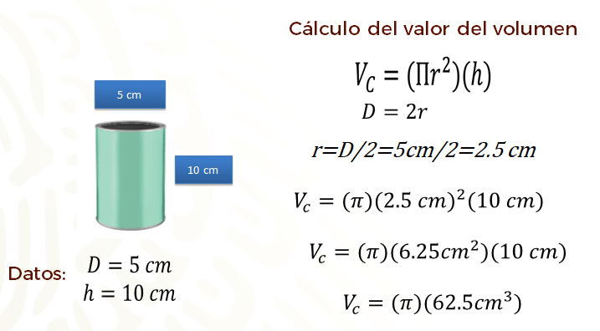

Calcula el volumen del otro recipiente. El valor del diámetro de sus bases es de 20 centímetros y el valor de su altura es de cero punto 625 centímetros. De la medida del diámetro se puede desprender que el valor de su radio es de 10 centímetros.

Por tanto, el valor del volumen del recipiente se calcula multiplicando el valor de “pi”, por 10 centímetros al cuadrado, por cero punto 625 centímetros.

Al elevar 10 centímetros al cuadrado, se obtiene 100 centímetros cuadrados. Así, el valor del volumen del recipiente se calcula multiplicando el valor de “pi” por 100 centímetros cuadrados por cero punto 625 centímetros.

Al multiplicar 100 centímetros cuadrados por cero punto 625 centímetros se obtienen 62 punto 5 centímetros cúbicos. Entonces el valor del volumen de ese recipiente se puede expresar como “pi” por 62 punto 5 centímetros cúbicos.

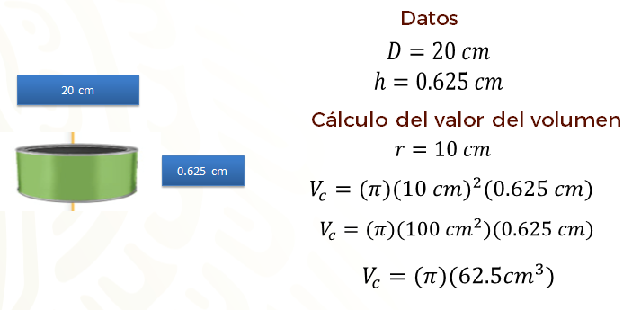
De acuerdo con lo anterior, se obtuvo que, aunque los dos recipientes del problema tienen diferentes medidas en su altura y en el radio de su base, su volumen es el mismo, 62 punto 5 “pi” centímetros cúbicos.

¿Qué te parecen los resultados?

Por un lado, puedes observar que la capacidad o el volumen de los recipientes que puede ser ocupado por agua sin sobrepasar sus límites, se expresa en centímetros cúbicos. En la vida cotidiana se utiliza el litro, o sus múltiplos y submúltiplos, como unidades de capacidad.

Por otro lado, observa que la capacidad de ambos recipientes es la misma.

Comienza por la observación relacionada con la unidad de medida que se utilizó para medir la capacidad de los recipientes. Se utilizó el centímetro cúbico. Esto es, porque la capacidad hace referencia al espacio de un recipiente que puede ser ocupado por alguna sustancia u objeto sin sobrepasar sus límites, es decir, hace referencia al volumen interno y la unidad que se utiliza para medir el volumen es la cúbica (un cubo con ciertas medidas). Sin embargo, en la vida cotidiana cuando ese cubo es ocupado por agua, dependiendo del tamaño, se utiliza el litro o sus múltiplos y submúltiplos. Por ejemplo, si el espacio de un centímetro cúbico es ocupado por agua se puede llamar mililitro. Para ilustrar lo anterior, considera lo siguiente:

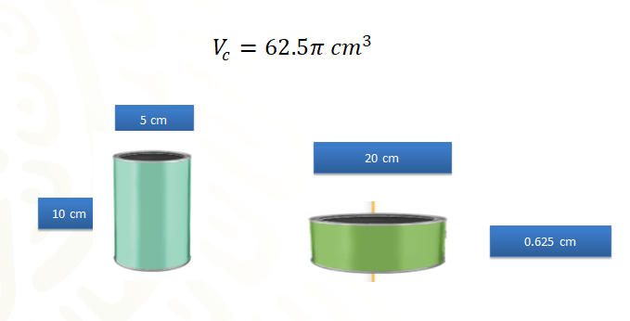

Por ejemplo, si el espacio de un centímetro cúbico es ocupado por agua se puede llamar mililitro. Para ilustrar lo anterior, considera lo siguiente: Considera un dado cuyas aristas miden un centímetro. Este dado ocupa un lugar. Para señalar el espacio que ocupa, se tiene que rodear el dado con la mano. Es decir, tiene un volumen externo.

Para medir ese espacio, se multiplica un centímetro por un centímetro por un centímetro. Por lo tanto, el volumen del cubo mide 1 centímetro cúbico.

Ahora considera que en un recipiente con agua se pinta una marca en el nivel que alcanza el agua ¿Qué pasa si el dado se mete al agua de tal forma que no toque las paredes? El nivel del agua sube. ¿Por qué?

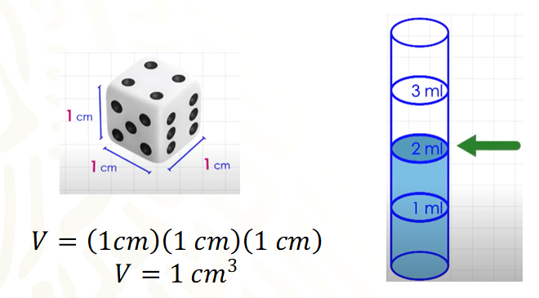

Para encontrar una explicación, considera que dos cuerpos no pueden ocupar un mismo lugar en el espacio. Por ejemplo, tú no puedes ocupar el mismo sitio que otra persona. Para ocupar el sitio de esa persona, ella tendría que moverse o desplazarse.

De forma similar, cuando se introduce el dado en el agua, el dado ocupa un lugar que antes era ocupado por el líquido. Específicamente, el dado ocupa un centímetro cúbico.

En tanto, el líquido se desplaza a un nuevo lugar, que ocupa un espacio igual al que ocupa el cubo. Es decir, un centímetro cúbico. Sin embargo, en la vida cotidiana se dice que el cubo, por ser sólido, ocupa un centímetro cúbico y el agua, por ser líquido, aunque ocupe el mismo espacio se dice que ocupa un mililitro. En otras palabras, un centímetro cúbico equivale a un mililitro.
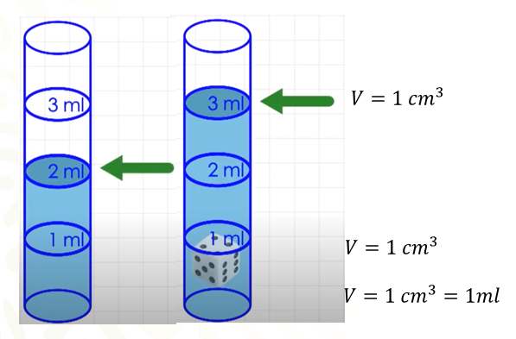

Por tanto, si los recipientes del problema inicial tienen un volumen interno de 62 punto 5 “pi” centímetros cúbicos, se dice que su capacidad es de 62 punto 5 “pi” mililitros.

Si consideran el valor de “pi” como 3 punto 14 y lo multiplicas por 62 punto 5 mililitros obtienen 196 punto 25 mililitros.

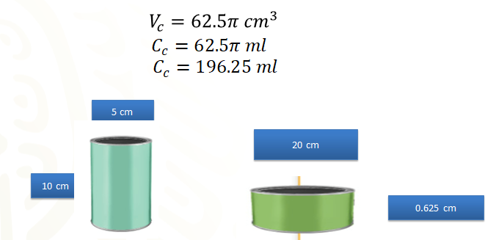

Ahora bien, quizá también te sorprendió que los dos recipientes cilíndricos del problema inicial tengan la misma capacidad, a pesar de que el valor de su altura y la medida del radio de sus bases son distintas.
De aquí, se puede desprender la siguiente conclusión. Aunque las dimensiones de los recipientes sean distintas, su capacidad puede ser la misma.

Trata de plantear un problema en el que esta conclusión sea importante y que involucre recipientes o contenedores cilíndricos. Toma un momento para hacerlo.

Se puede plantear el siguiente problema.

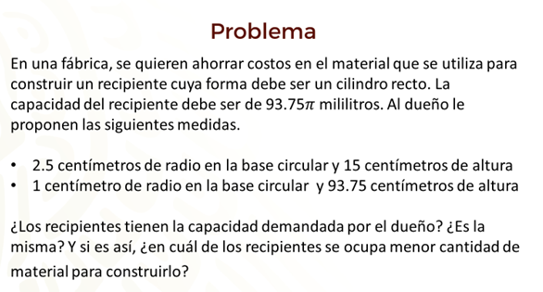

Realiza una estimación y anótala en tu cuaderno.

Para averiguar si ambos recipientes tienen la misma capacidad, primero se puede calcular el volumen interno de cada recipiente. Toma en cuenta que cada recipiente tiene forma de cilindro recto.

Entonces, para calcular el volumen de cada recipiente cilíndrico se puede multiplicar el valor de “pi”, por la medida del radio de su base elevada al cuadrado, por la medida de su altura.

En el caso del recipiente cuyo radio de la base mide 2 punto 5 centímetros y cuya altura es de 15 centímetros, para calcular su volumen interno, se multiplica el valor de “pi” por 2 punto 5 centímetros por 15 centímetros. Al multiplicar ese resultado por pi, se obtiene 93.75.

Al elevar 2 punto 5 centímetros al cuadrado se obtiene 6 punto 25 centímetros cuadrados. Al multiplicar este resultado por 15 centímetros, se obtiene 93 punto 75 centímetros cúbicos. Al multiplicar ese resultado por “pi” se obtiene 93 punto 75 “pi” centímetros cúbicos.

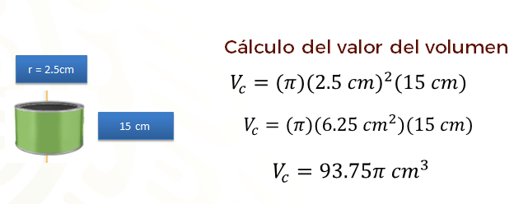

En el caso del recipiente cilíndrico cuyo radio de la base mide un centímetro y cuya altura mide 93 punto 75 centímetros, para calcular su volumen interno, se multiplica el valor de “pi”, por un centímetro elevado al cuadrado, por 93 punto 75 centímetros.

Al elevar un centímetro al cuadrado, se obtiene un centímetro cuadrado. Al multiplicar este resultado por 93 punto 75 centímetros, se obtiene 93 punto 75 centímetros cúbicos. Al multiplicar ese resultado por “pi”, se obtiene 93.75 “pi” centímetros cúbicos.

De acuerdo con lo anterior, ambos recipientes tienen un volumen interno de 93 punto 75 centímetros cúbicos, pero como se acordó, un centímetro cúbico equivale a un mililitro. Por lo tanto, se puede decir que la capacidad de ambos recipientes es de 93 punto 75 pi mililitros.

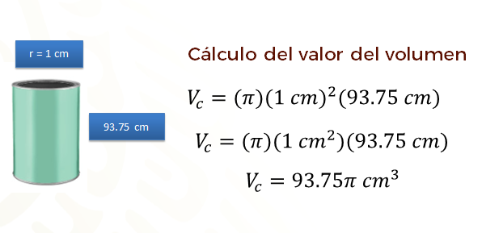
Ahora bien, para el recipiente cuyo radio de la base mide 2 punto 5 centímetros y cuya altura es de 15 centímetros, se puede calcular el material que se necesita, tomando en cuenta que el desarrollo plano del cilindro está conformado por un rectángulo y dos círculos.

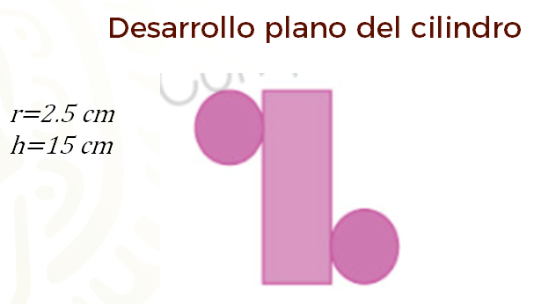

Para averiguar las dimensiones del rectángulo que conforma la superficie curva de ese cilindro, considera que la circunferencia de una de las bases del cilindro corresponde al largo del rectángulo que conforma dicha superficie curva y que la altura del cilindro corresponde al ancho del rectángulo de esa superficie curva.

Por tanto, el ancho del rectángulo que conforma la superficie curva del cilindro mide 15 centímetros.

Para calcular la medida de la circunferencia de una de las bases del cilindro, se puede utilizar el hecho de que el valor de la longitud de la circunferencia equivale al valor de “pi” por 2 veces el valor del radio.

Así, la medida de la circunferencia es “pi” por dos veces 2 punto 5 centímetros. Si se considera el valor de “pi” como 3 punto 14, la medida de la circunferencia se puede expresar aproximadamente como 3 punto 14 por 2, por 2 punto 5 centímetros.

Al multiplicar 3 punto 14 por 2 se obtiene 6 punto 28; al multiplicar 6 punto 28 por 2 punto 5 centímetros se obtiene 15 punto 7 centímetros. Entonces, el largo del rectángulo que conforma la superficie curva del cilindro mide aproximadamente 15 punto 7 centímetros.
Por tanto, para construir el rectángulo que conforma la superficie curva del cilindro, se requiere una superficie de 15 centímetros por 15 punto 7 centímetros. Realizando operaciones, se concluye que la superficie del rectángulo mide 235 punto 5 centímetros cuadrados.

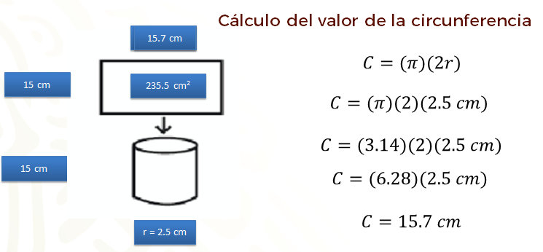

Para averiguar la cantidad de material que se requiere para construir una base del cilindro, se puede calcular su área. Para eso se puede utilizar la fórmula valor del área igual al valor de “pi” por el valor del radio al cuadrado.

Como el valor del radio es 2 punto 5 centímetros, y si se considera el valor de “pi” como 3 punto 14, el área del círculo se puede expresar como 3 punto 14 por 2 punto 5 centímetros al cuadrado.

Al elevar 2 punto 5 centímetros al cuadrado se obtiene 6 punto 25 centímetros cuadrados. Al multiplicar este valor por 3 punto 14, se obtiene 19 punto 625 centímetros cuadrados.

Para averiguar la cantidad de material que se requiere para elaborar los dos círculos que conforman las bases del cilindro se puede multiplicar esa cantidad por 2.

Al multiplicar 19 punto 625 centímetros cuadrados por 2 se obtiene 39 punto 25 centímetros cuadrados.
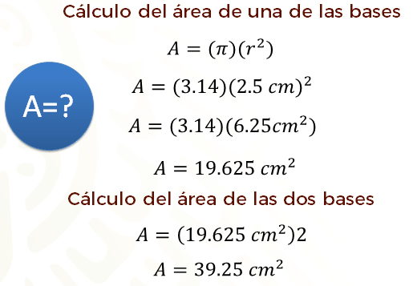

Para averiguar la cantidad de material que se requiere en la construcción de todo el cilindro, se puede sumar el área del rectángulo que conforma la superficie curva del cilindro y el área de los círculos que conforman las bases del cilindro.

Al sumar 235 punto 5 centímetros cuadrados, que corresponde al área del rectángulo que conforma la superficie curva del cilindro, más 39 punto 25 centímetros cuadrados, que corresponde al área de las bases circulares del cilindro, se obtiene 274 punto 75 centímetros cuadrados.

De modo que, para construir al cilindro, se requiere una superficie que mida 274 punto 75 centímetros cuadrados.

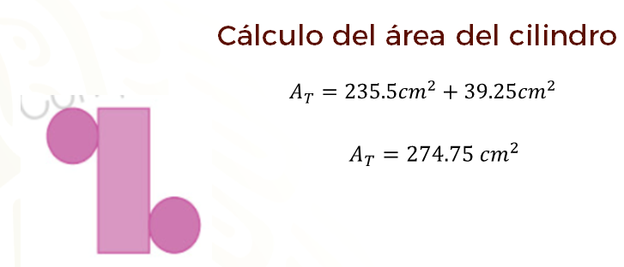

Se puede realizar un análisis similar para el caso del recipiente cilíndrico cuyo radio de la base mide 1 centímetro y cuya altura mide 93 punto 75 centímetros.
En ese caso, la circunferencia de una de las bases mide “pi” por 2 por un centímetro. Si se considera el valor de “pi” como 3 punto 14, se obtiene 3 punto 14 por 2, por un centímetro. Al multiplicar 3 punto 14 por 2 se obtiene 6 punto 28. Al multiplicar 6 punto 28 por 1 se obtiene 6 punto 28 centímetros.

Observa que esta es la medida del ancho del rectángulo que conforma la superficie curva del cilindro. El largo del rectángulo mide 93 punto 75 centímetros. Al multiplicar 6 punto 28 centímetros por 93 punto 75 centímetros, se tiene el total que se requiere para construir el cilindro pues se obtiene 588 punto 75 centímetros cuadrados, que es la medida de la superficie del rectángulo.

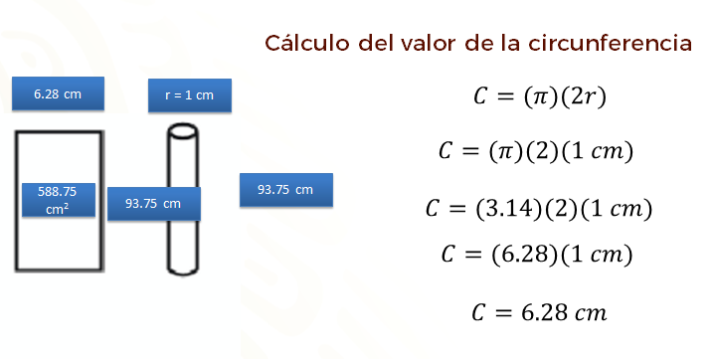

El área de uno de los círculos de la base es igual a “pi” por el valor del radio al cuadrado.

Al sustituir valores se obtiene que el área del círculo mide 3 punto 14 por un centímetro al cuadrado. Al elevar un centímetro al cuadrado se obtiene un centímetro cuadrado.

Al multiplicar un centímetro cuadrado por 3 punto 14 se obtiene 3 punto 14 centímetros cuadrados. Ésta es el área de una de las bases del cilindro. Al multiplicar por 2 esa cantidad, se obtiene que, para las dos bases, se requieren 6 punto 28 centímetros cuadrados.

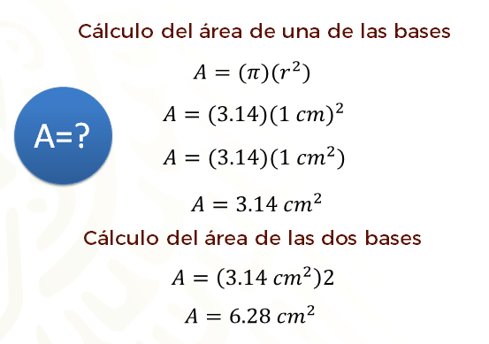

Para calcular la cantidad de material total que se requiere en la construcción del cilindro, se suma 588 punto 75 centímetros cuadrados más 6 punto 28 centímetros cuadrados. Al sumar se obtiene 595 punto cero 3 centímetros cuadrados.

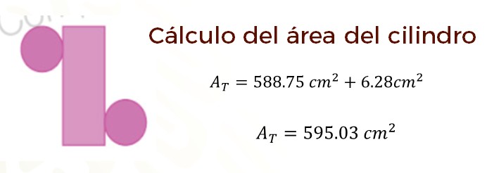

Para contestar las preguntas del problema, aunque ambos recipientes tengan una capacidad de 93 punto 75 pi mililitros, para uno se requiere aproximadamente 274 punto 75 centímetros cuadrados de material y para otro aproximadamente 595 punto cero 3 centímetros cuadrados de material.

Para gastar menos material en la construcción del cilindro, al dueño de la fábrica le conviene más el que tiene 2 punto 5 centímetros de radio en la base y 15 centímetros de altura.
En general, aunque un recipiente tenga mayor cantidad de área en su superficie, no siempre quiere decir que tenga una capacidad mayor.

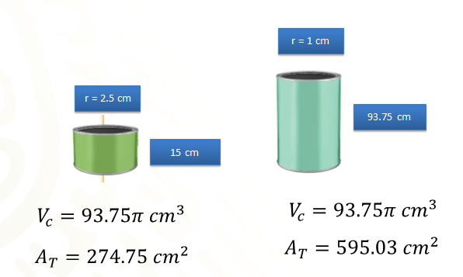

Con lo revisado hasta ahora, puedes regresar a las opciones de respuesta que se dieron inicialmente y corregir o verificar tu elección.

De acuerdo con lo que se ha estudiado en esta sesión, la opción 2 que propone relacionar siempre la capacidad de un recipiente únicamente con el área de su superficie, es incorrecta porque, por ejemplo, se pueden construir recipientes cilíndricos con la misma capacidad, pero con distinta medida en sus superficies.

La opción 3 que propone relacionar siempre la capacidad de un recipiente únicamente con la medida del ancho de una de sus bases, tampoco es la más adecuada.

Puedes regresar a revisar las medidas de los recipientes y percatarte de que puedes construir recipientes con distintas medidas en el diámetro de tus bases, pero con la misma capacidad.

Como se ha visto en esta sesión, la capacidad se relaciona directamente con el volumen interno del recipiente, como se indica en la opción 1.

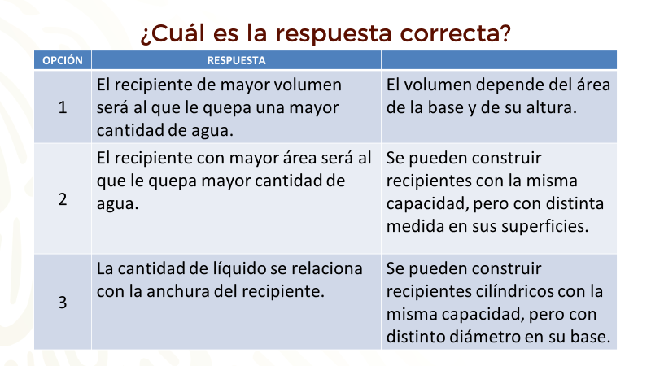

Con esto se responde la pregunta inicial y se concluye la sesión. En esta sesión, se vio que el valor del volumen de un cilindro recto es igual al valor de “pi” por el valor del radio de la base al cuadrado por el valor de la altura. También se analizó la relación entre el volumen y la capacidad de un recipiente con forma de cilindro.

El Reto de Hoy:

Concluye los ejercicios que se desarrollaron a lo largo de la sesión, en caso de que aún te haya quedado alguno pendiente.

¡Buen trabajo!

Gracias por tu esfuerzo.

Para saber más:
Lecturas
https://libros.conaliteg.gob.mx/secundaria.html

